**小程序本身没有配置邮箱和密码，要添加邮箱和密码**

**在微信界面从顶向下划动，进入小程序界面，搜索小程序助手，进入小程序助手小程序**

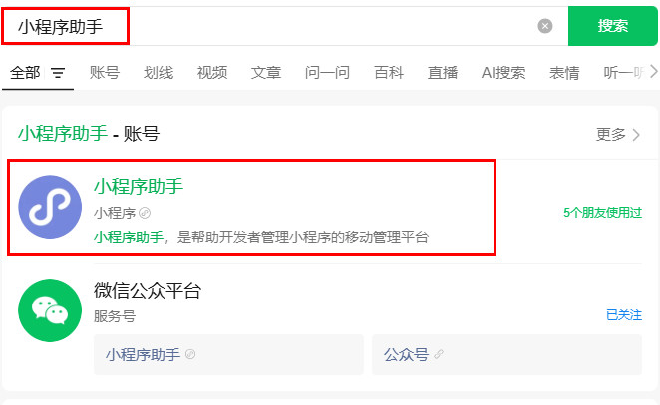

**选择一个要修改的小程序进入**

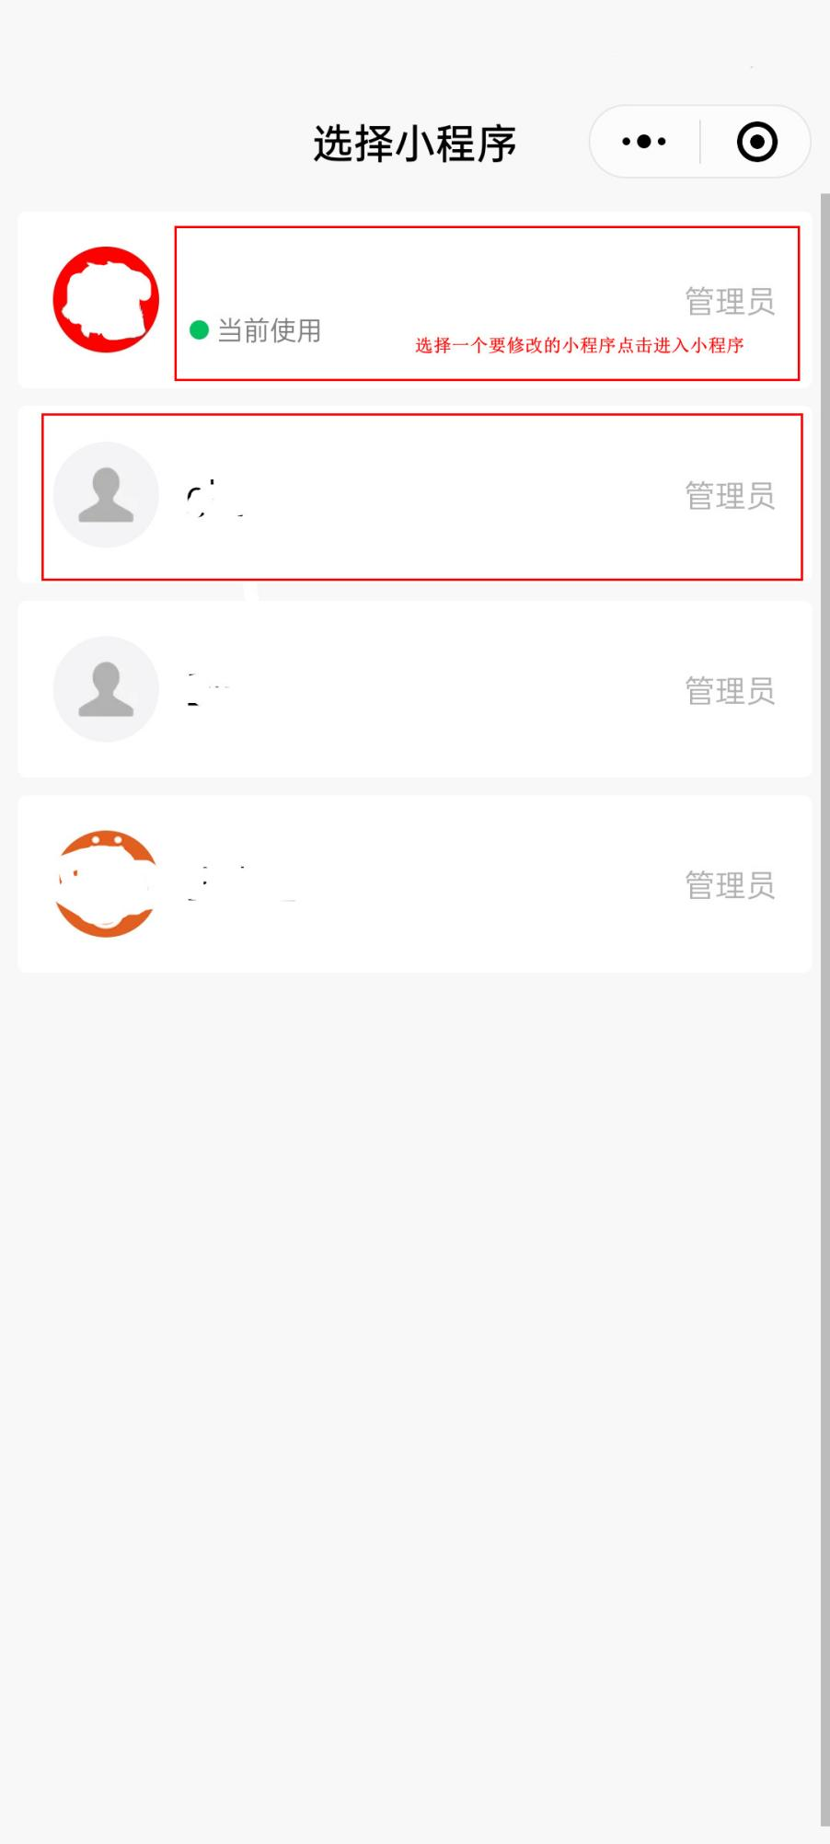

**点击小程序信息进入**

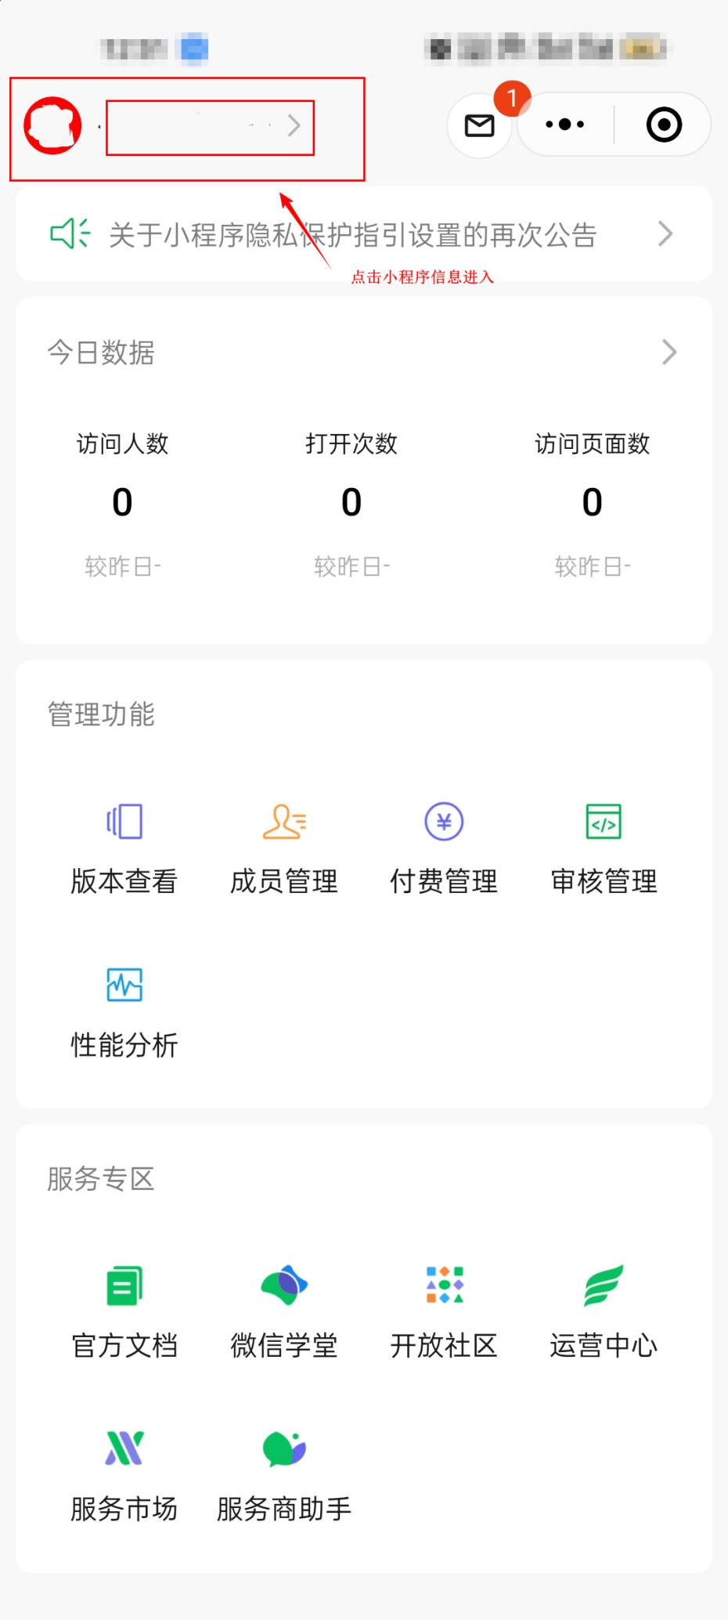

**没有设置邮箱和密码的小程序，首次进入可以配置**